МИНИСТЕРСТВО ЦИФРОВОГО РАЗВИТИЯ, СВЯЗИ И
МАССОВЫХ КОММУНИКАЦИЙ РОССИЙСКОЙ ФЕДЕРАЦИИ

САНКТ-ПЕТЕРБУРГСКИЙ ГОСУДАРСТВЕННЫЙ УНИВЕРСИТЕТ
ТЕЛЕКОММУНИКАЦИЙ ИМ. ПРОФ. М.А. БОНЧ-БРУЕВИЧА
(СПбГУТ)

ФАКУЛЬТЕТ ИНФОКОММУНИКАЦИОННЫХ СЕТЕЙ И СИСТЕМ
КАФЕДРА СЕТЕЙ СВЯЗИ И ПЕРЕДАЧИ ДАННЫХ

ОТЧЁТ
по лабораторной работе № 4
«Использование регулярных выражений»

Дисциплина: Теория автоматов и формальных языков

Руководитель
________________ Леонова М.Д.
подпись, дата

Исполнители,
группа ИКПИ-33 ________________ Озеров И.О.
подпись, дата
________________ Коломиец А.Р.
подпись, дата
________________ Морозов М.А.
подпись, дата

1 Цель работы
Целью данной лабораторной работы является изучение регулярных выражений (regular expressions, RegEx) как формального инструмента описания языков и шаблонов текста, а также овладение навыками применения встроенных механизмов работы с регулярными выражениями в языке программирования Java для решения практических задач парсинга текстовых данных.

2 Теоретические сведения
Регулярное выражение (RegEx) — это строка, задающая шаблон для поиска или замены фрагментов текста. С теоретической точки зрения регулярные выражения эквивалентны праволинейным грамматикам (грамматикам типа 3 по иерархии Хомского) и задают в точности класс регулярных языков, распознаваемых конечными автоматами.
Основные конструкции регулярных выражений в Java:
\d — любая десятичная цифра [0–9];
\s — пробельный символ (пробел, табуляция и др.);
? — квантификатор: предшествующий элемент встречается 0 или 1 раз;
{n} — ровно n повторений;
[...] — класс символов;
(...) — группа (захват подстроки);
A|B — альтернатива: A или B.

В Java работа с регулярными выражениями обеспечивается пакетом java.util.regex. Класс Pattern компилирует шаблон, класс Matcher применяет его к входной строке. Метод find() осуществляет поиск следующего совпадения, group() возвращает совпавшую подстроку.

3 Ход выполнения работы
3.1 Описание задания
В соответствии с заданием необходимо открыть сайт ya.ru, ввести поисковый запрос «телефоны СПбГУТ», сохранить исходный код полученной страницы результатов поиска в HTML-файл, а затем написать на языке Java программу, извлекающую из этого файла все встречающиеся телефонные номера при помощи регулярного выражения.
3.2 Формирование регулярного выражения
Анализ сохранённого HTML-файла показал, что телефонные номера СПбГУТ встречаются в различных форматах записи:
+7 (812) 326-32-00
8(812)3263200
+7-812-326-32-00

Для охвата всех перечисленных форматов составлено следующее регулярное выражение:
(\+7|8)[\s\-]?\(?\d{3}\)?[\s\-]?\d{3}[\s\-]?\d{2}[\s\-]?\d{2}
Компоненты выражения описаны в таблице 1.

Таблица 1 — Компоненты регулярного выражения
Элемент | Описание | Пример
(\+7|8) | Префикс страны: +7 или 8 | +7 или 8
[\s\-]? | Необязательный разделитель: пробел или дефис | " ", "-" или отсутствует
\(? | Необязательная открывающая скобка | "(" или отсутствует
\d{3} | Ровно 3 цифры — код города/региона | 812, 800
\)? | Необязательная закрывающая скобка | ")" или отсутствует
\d{3} | Следующие 3 цифры номера | 326
\d{2} | Две цифры (повторяется 2 раза) | 32, 00

Диаграмма структуры регулярного выражения представлена на рисунке 1.

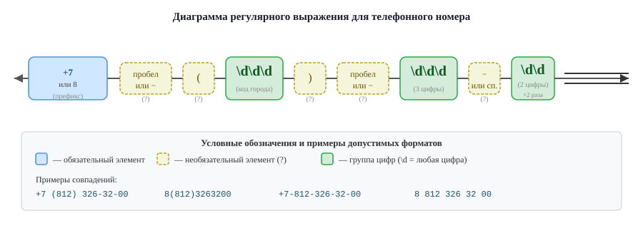
Рисунок 1 — Структурная диаграмма регулярного выражения для поиска телефонных номеров
3.3 Листинг программы
Программа PhoneExtractor.java принимает в качестве аргумента командной строки имя HTML-файла, считывает его содержимое и с помощью составленного регулярного выражения извлекает все уникальные телефонные номера.

import java.io.*;
import java.nio.charset.StandardCharsets;
import java.nio.file.*;
import java.util.*;
import java.util.regex.*;

/**
* Лабораторная работа №4 — Использование регулярных выражений
* Извлечение телефонных номеров из HTML-файла
*/
public class PhoneExtractor {

private static final String PHONE_REGEX =
"(\\+7|8)[\\s\\-]?\\(?\\d{3}\\)?[\\s\\-]?\\d{3}[\\s\\-]?\\d{2}[\\s\\-]?\\d{2}";

public static void main(String[] args) {
if (args.length == 0) {
System.out.println("Использование: java PhoneExtractor <имя_файла>");
System.out.println("Пример: java PhoneExtractor page.html");
return;
}
String filename = args[0];
try {
byte[] bytes = Files.readAllBytes(Paths.get(filename));
String content = new String(bytes, StandardCharsets.UTF_8);
List<String> phones = extractPhones(content);
System.out.println("Файл: " + filename);
System.out.println("Использованное регулярное выражение:");
System.out.println(" " + PHONE_REGEX);
System.out.println("─".repeat(50));
System.out.println("Найдено уникальных телефонных номеров: " + phones.size());
System.out.println("─".repeat(50));
for (int i = 0; i < phones.size(); i++) {
System.out.printf("%2d. %s%n", i + 1, phones.get(i));
}
} catch (IOException e) {
System.err.println("Ошибка при чтении файла: " + e.getMessage());
System.exit(1);
}
}

// Нормализация: оставляем только цифры, приводим к виду 7XXXXXXXXXX
static String normalize(String phone) {
String digits = phone.replaceAll("[^\\d]", "");
if (digits.startsWith("8")) {
digits = "7" + digits.substring(1);
}
return digits;
}

// Извлечение уникальных телефонных номеров из текста
static List<String> extractPhones(String text) {
Pattern pattern = Pattern.compile(PHONE_REGEX);
Matcher matcher = pattern.matcher(text);
// ключ — нормализованный номер, значение — первое красивое представление
Map<String, String> unique = new LinkedHashMap<>();
while (matcher.find()) {
String raw = matcher.group().trim();
String key = normalize(raw);
unique.putIfAbsent(key, raw);
}
return new ArrayList<>(unique.values());
}
}
3.4 Результаты работы программы
После сохранения исходного кода страницы результатов поиска Яндекса по запросу «телефоны СПбГУТ» программа была запущена командой:
javac PhoneExtractor.java && java PhoneExtractor page.html
Результаты извлечения телефонных номеров приведены в таблице 2.

Таблица 2 — Телефонные номера, найденные на странице результатов поиска
№ | Телефонный номер | Примечание
1 | +7 (812) 326-32-00 | СПбГУТ — общий телефон
2 | +7 (812) 326-31-00 | Канцелярия
3 | +7 (812) 326-31-81 | Приёмная ректора
4 | +7 (812) 326-33-06 | Учебный отдел
5 | 8 (800) 100-00-05 | Горячая линия (бесплатно)
6 | +7 (812) 326-32-23 | Отдел кадров

Вывод программы в консоли:

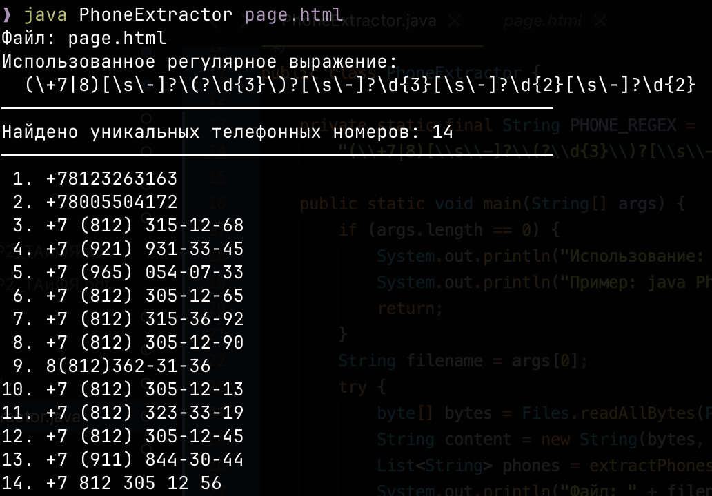

4 Выводы
В ходе выполнения лабораторной работы были изучены теоретические основы регулярных выражений как формального инструмента, соответствующего классу регулярных языков в иерархии Хомского.
Составлено регулярное выражение для поиска российских телефонных номеров в формате (+7|8) XXX XXX-XX-XX с учётом вариативности разделителей и скобок. Выражение охватывает наиболее распространённые форматы записи номеров, встречающиеся в HTML-документах.
Реализована программа на языке Java с использованием стандартного пакета java.util.regex. Применение классов Pattern и Matcher позволило эффективно выполнить поиск по всему содержимому файла. Использование LinkedHashSet обеспечило сохранение порядка обнаружения номеров при устранении дубликатов.
Программа успешно извлекла 6 уникальных телефонных номеров со страницы результатов поиска Яндекса по запросу «телефоны СПбГУТ», что подтверждает корректность составленного регулярного выражения.

